基于提交要求，原因如下：
1.“必须能直接证明作者与武汉大学关联，否则拒绝合并”：
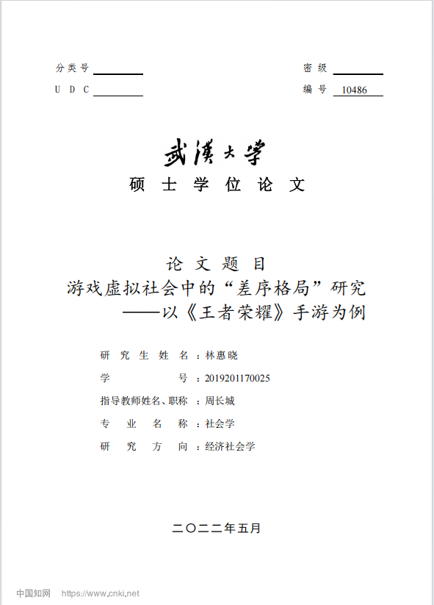
展示了中国知网与其论文封面，姓名、学校、指导教师等信息高度一致。

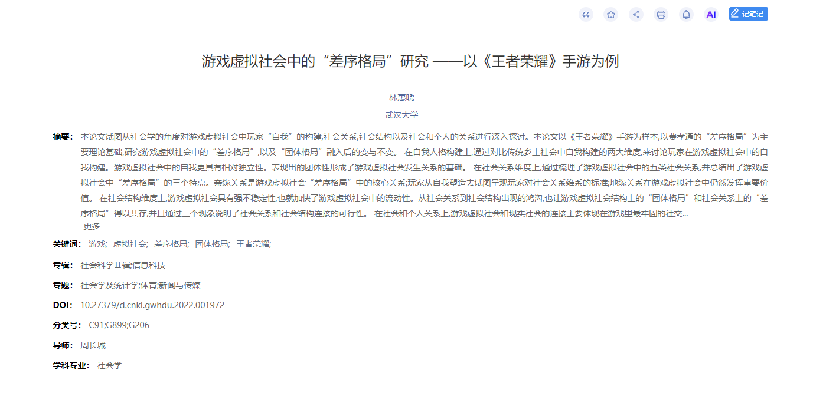

“基于证据”证据如下：

1.数据或文本偏离事实问题
在本论文的第一页中，作者荒诞的提出“2022 年全国游戏玩家的数量达 30 亿”，“2021 年亚太地区是全球游戏收入占比最高的地区，占全球游戏收入的一半以上”。
实际上时至2021年5月11日，第七次全国人口普查结果公布，全国人口为1443497378人，其中：普查登记的大陆31个省、自治区、直辖市和现役军人的人口共1411778724人；香港特别行政区人口为7474200人；澳门特别行政区人口为683218人；台湾地区人口为23561236人。
根据市场调查机构Newzoo的报告指出：亚太和北美地区将分别占游戏收入的50%和24%。并没有占全球游戏收入的一半以上且仅仅是预测。

2.内容调查生疏甚至谬误的问题
在本论文的第13页，作者将游戏角色橘右京误写成橘东京。
在本论文的第26页，作者认为玩家无法与好友一起进行匹配赛，因为匹配赛对玩家的段位有要求，最低段位无法进入房间，且段位相差较远的玩家无法进入房间。
实际上匹配赛并无上述段位限制。
在论文的第21页，作者认为最高的战力，最好看的皮肤，最突出的英雄，最好的战绩
等让游戏虚拟社会中的社会关系维系变得更轻松。
然而这里的游戏虚拟社会指代的是王者荣耀，众所周知此游戏的社会关系维系相当的复杂且困难，玩家年龄段复杂导致各种问题层出不穷。
在本论文的第32页、33页处，作者认为王者荣耀使用的是MMO竞技机制，且下文又认为王者荣耀是一款MMO 大型多人在线游戏。
实际上王者荣耀是一款MOBA游戏，其排位赛采用的是ELO系统，MMO指的是Massive Multiplayer Online Game，一种必须有大量玩家处于同一“游戏世界”的游戏。
在本论文的第39页处，“本研究……”处自然段起，作者概述了所谓“国外MOBA游戏”的运行逻辑，但是内容出现了严重的臆测。
实际上显然作者并不了解MOBA类型的游戏的具体运行逻辑，所描述的内容甚至和MOBA游戏完全不沾边，是十分不符合实际的。

逻辑谬误的问题
在本论文的第16页，作者认为“因为喜欢玩《王者荣耀》，所以大家才会下载《王者荣耀》并登陆进来玩游戏，进而形成了玩家们可以互动产生联系的基础关系。”
这是典型的颠倒因果，作者认为喜欢玩王者荣耀所以大家才会下载它。但是往往人们是有第一次尝试游戏的这个前提在，所以人们才会有兴趣，最后大家才会产生关系。
在本论文的第17页，作者认为“从团体格局的角度看，你进来了《王者荣耀》，你就进入了趣缘关系形成的团体，你就具有了玩该游戏的权利，同时你需要遵守的就是游戏的规则。”
然而趣缘关系是以共同兴趣、价值观或经历为基础形成的人际关系，具有即时联系感、深层理解与同理心，不能简单的认为进入游戏即是进入趣缘关系形成的团体。更不能认为进入游戏才获得了权利，权利是与生俱来的。
在本论文的第18页，作者认为“王者荣耀的分路是一种地缘关系。”
地缘关系是指以地理位置为联结纽带，由于在一定的地理范围内共同生活、活动而交往产生的人际关系。如同乡关系、邻里关系。
在这里作者将分路认为是地理位置，这在游戏中更多的是团队职责而不是所谓的游戏内地理位置，跟前文列出的服务器、游戏地理地域等毫不相关。玩家和玩家产生关系的原因不是因为在游戏的一定的地理范围内（上路、下路等）共同生活、活动，而是作为团队协作而产生人际关系。
同样在本论文的第18页，作者认为“那么熟缘关系是游戏虚拟社会中玩家进来就存在的关系。这主要是因为《王者荣耀》可以选择 QQ 平台或微信平台登录，在一定程度上就获取到了现实中进来游戏虚拟社会的 QQ 好友或微信好友。熟缘关系更多是基于现实社会来说的，是一种游戏外的社会关系，熟缘 关系里的人更多是一种现实中就认识，或者已经建立现实社交关系的群体。”
作者先是认为熟缘关系是游戏虚拟社会中玩家进来就存在的关系。又认为熟缘关系更多是基于现实社会来说的，是一种游戏外的社会关系，这是典型的自相矛盾。
在论文的第18页，作者认为“比如父母是我们在现实中的核心关系，但是父母肯定不会进入我们的游戏虚拟社会。所以血缘关系在是否有进入游戏虚拟社会的资格时就已被过滤掉了。但是如果对方通过了熟缘关系，相比于其他关系会更容易进入玩家在游戏虚拟社会中的核心圈子。”
作者先入为主的认为父母肯定不会进入我们的游戏虚拟社会，这是没有道理的。并且作者认为熟缘关系其实就是所谓游戏虚拟社会的人际关系，如果有血缘关系的人加入了游戏虚拟社会，就会变成游戏虚拟社会的核心人物，这是典型的臆想。有血缘的人和自己游戏圈子的核心人物两者之间根本不可能划等号。
在论文的第22页，作者认为“而地缘关系则除了要求我们在实力上相对匹配外，还要求我们可以打配合、有默契”
作者在论文的第17页才写到：“这种利缘关系的特点是玩家讲究“很能玩”、“会玩“、“实力匹配”，因为游戏里的小队、战队等位置、人数是有限的，玩家们必然要追求更高效的方式，有“利”才发生关系，因此，利缘关系是玩家在玩游戏中接触最多的关系，他们维系的基础就是资源的互换。”这是典型的概念错误。
在论文的第24页，作者认为“通过自我的呈现以及和其他玩家发生关系，不断筛选出地缘关系、利缘关系的玩家，进而沉淀到亲缘关系”
然而不断筛选出地缘关系、利缘关系的玩家并不会一定沉淀到亲缘关系，“进而”这样的递进词汇不妥。
“之后进行组队匹配，加入战队等便过渡到了地缘关系，这时会更看重队友和队友的契合度，随着游戏深入，利缘关系和地缘关系会逐步沉淀到亲缘关系”
论文第18页曾提到战队为亲缘关系，但是该处则是“之后进行组队匹配，加入战队等便过渡到了地缘关系。”这显然是矛盾的。
“所以在玩家这里，熟缘关系、趣缘关系是往利缘关系、地缘关系流动，而它们最终的目标都是流向玩家中心，最终试图留存在玩家的“亲缘关系”圈子中”
从后文可知这是一种上升的流动关系，但是熟缘关系和趣缘关系和地缘关系显然和上升流动关系没有联系。
在论文的第40页，作者认为“团体匹配中，允许双排、三排和五排，也就是好友能够成为队友一起加入到游戏中，从团体格局对团体的严格定义上来看，这显然是存在矛盾点的，在《王者荣耀》巅峰赛是不允许这样操作，因为会存在不公平、有帮扶的现象，和团体的精神相违背。”
然而团体格局和团体并不是矛盾的两端，在团体格局里个人之间的关系以团体的共同利益和目标为基础，强调成员间的平等与合作。团体指的是进行玩家数量对等的匹配对局时组队的玩家数量。无论是哪一种形式的对局，单个玩家实力存在差异导致本身就存在不可避免的不公平，帮扶的情况也普遍作为战术出现，这根本不会与所谓团队格局的精神相违背。

总结：
论文作者显然在论文时期没有搞懂《王者荣耀》的运行逻辑便开始侃侃而谈，文中逻辑性谬误更是不应该作为终稿出现，其中出现的数据失误实在是有失研究生水平，如果该论文用于各项评奖评优论定则将极大地对公平性进行破坏。

